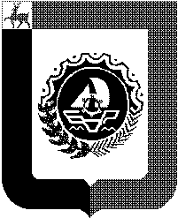
Администрация городского округа город Бор
Нижегородской области

ПОСТАНОВЛЕНИЕ

От 12.08.2022 № 4111

О внесении изменений в
постановление администрации городского округа г. Бор
от 05.08.2022 года № 3994

В связи с проведением праздничных мероприятий, посвященных Дню города, в целях обеспечения безопасности дорожного движения и в соответствии с Федеральными законами от 10.12.1995 № 196-ФЗ «О безопасности дорожного движения», от 08.11.2007 № 257-ФЗ «Об автомобильных дорогах и дорожной деятельности в Российской Федерации и о внесении изменений в отдельные законодательные акты Российской Федерации», администрация городского округа г. Бор постановляет:
1. Внести изменения в постановление администрации городского округа г. Бор от 05.08.2022 года № 3994 «О временном ограничении движения автотранспортных средств на территории городского округа г. Бор 14 августа 2022 г.»:
1.1. изложить пункт 1 в следующей редакции:
« 1. Ввести 14 августа 2022 года на участках автомобильных дорог г. Бор временные ограничения движения автотранспортных средств:
- с 8:00 часов до 21:00 часов на участках дороги от подъезда канатной дороги ул. Профсоюзной до пересечения с ул. Октябрьской и участок дороги на ул. Ленина от дома №172 до пересечения с улицей Профсоюзной согласно приложению 1;
- с 13:00 часов до 21:00 часов: выезды от ул. Октябрьской на ул. Киселёва, с ул. Киселёва на ул. Больничная, ул. Первомайская, ул. Луначарского. Подъем от объездной дороги г. Бор от а/д ОП РЗ 22К – 0021 Неклюдово – Бор – Валки – Макарьево (от кафе «Джайляу» в направлении ул. Киселёва) согласно приложению 2.
- с 10:30 часов до 23:00 часов пересечение проезда к памятнику Горького и Шаляпина согласно приложению 3».
1.2. изложить приложения 1,2,3 к постановлению в новой прилагаемой редакции.
2. Рекомендовать Отделу МВД РФ по г. Бор (О.Ю.Корнилову) обеспечить временное ограничение парковки и движения автотранспортных средств на указанных участках автомобильных дорог, организовать и обеспечить на территории проведения праздничных действий охрану общественного порядка, комплекс мероприятий антитеррористической направленности и безопасность движения транспорта и пешеходов.
3. Общему отделу администрации городского округа г. Бор (Копцова Е.А.) обеспечить размещение на сайте www. borcity. ru.
4. Контроль за исполнением настоящего постановления возложить на заместителя главы администрации городского округа г.Бор С.В.Киричева.

Глава местного самоуправления А.В. Боровский

А.С. Тюкова

2-13-44
Приложение
к постановлению администрации
городского округа г. Бор
от 12.08.2022 № 4111

«Приложение 1
к постановлению администрации
городского округа г. Бор
от 25.07.2022 № 3785

Схема ограничения движения автотранспортных средств 14.08.2022
с 08:00 часов до 21:00 часов

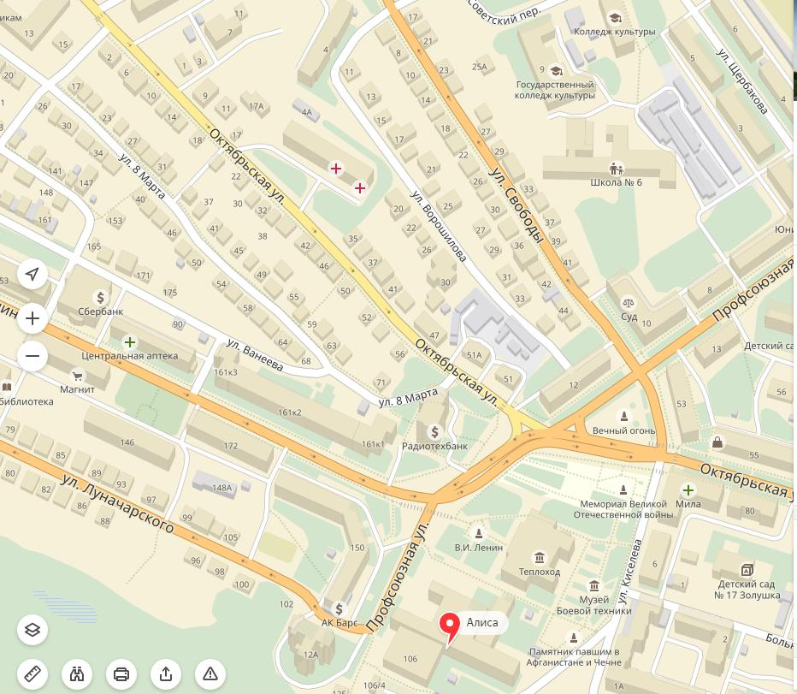
Приложение
к постановлению администрации
городского округа г. Бор
от 12.08.2022 № 4111

«Приложение 2
к постановлению администрации
городского округа г. Бор
от 25.07.2022 № 3785

Схема ограничения движения автотранспортных средств 14.08.2022
с 13:00 часов до 23:00 часов

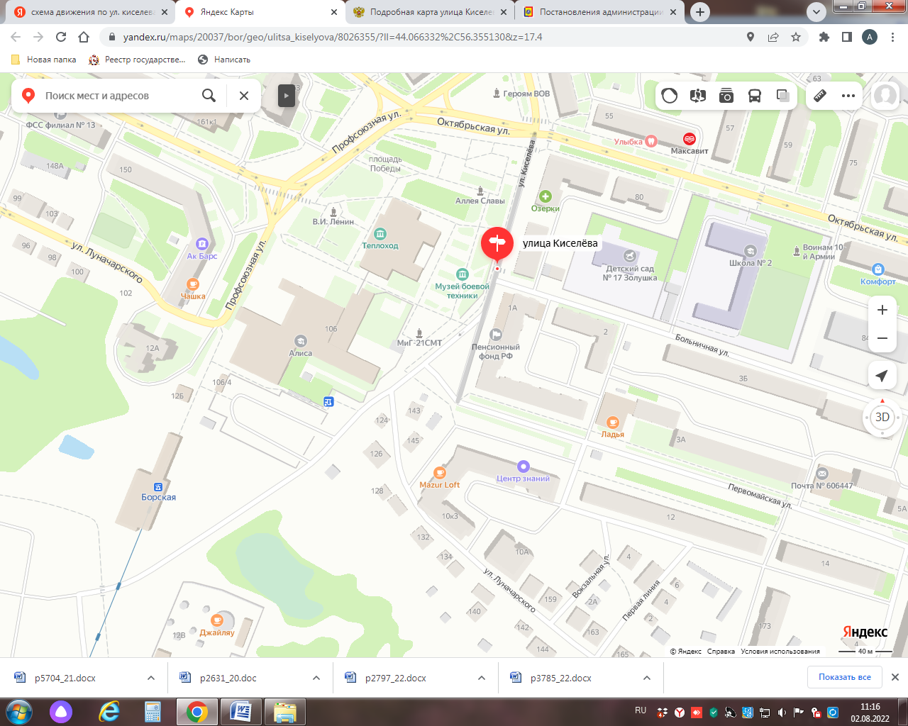

Приложение
к постановлению администрации
городского округа г. Бор
от 12.08.2022 № 4111

«Приложение 3
к постановлению администрации
городского округа г. Бор
от 25.07.2022 № 3785

Схема ограничения движения автотранспортных средств 14.08.2022
с 10:30 часов до 23:00 часов




